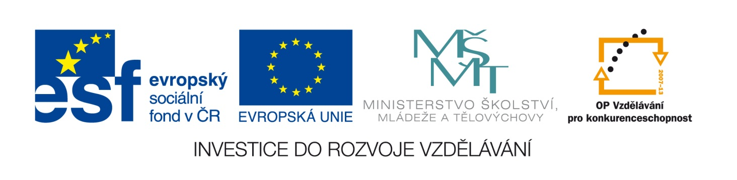

Škola | ZŠ Třeboň, Sokolská 296, 379 01 Třeboň
Autor | Mgr. Anna Zabranská
Číslo | VY_32_INOVACE_3102
Název | Egypt - opakování
Téma hodiny | Egypt
Předmět | Dějepis
Ročník/y/ | 6.
Anotace | Žák může při zpracování tohoto pracovního listu používat historický atlas, jinak žáci pracují samostatně po probrání učiva o Egyptu a využívají osvojených vědomostí.
Očekávaný výstup | Žák zvládne základní orientaci na dějepisné mapě. Umí popsat způsob života, materiální a duchovní kulturu starověkých národů a její přínos pro současnost.
Druh učebního materiálu | Pracovní list

Pracovní list

6. ročník

Egypt – opakování

1/ Vyjmenuj alespoň 4 egyptská posvátná zvířata: _______________________________

2/ Seřaď podle důležitosti a společenského postavení tyto osoby/očísluj je, přičemž číslo jedna bude mít ten nejdůležitější a nejuctívanější/:

Vezír – otrok – správci krajů – faraon – zemědělec – vojenský velitel – řemeslník – kněz – výběrčí daní

3/ Jakým způsobem byli získáváni otroci?

Kde se jejich práce využívalo?

4/ V Egyptě zemědělci chovali –

pěstovali –

5/ Vysvětli význam těchto slov:

Balzamování –

Papyrus –

Reliéf –

Sfinga –

Kanopa –

Mumie –

Hieroglyfy –

Sarkofág –

6/ Egypťané neznali perspektivu. Jaké zásady tedy dodržovali při malování? Jakým

způsobem zachycovali postavy?

7/ Popiš oblečení, účes a líčení zámožných Egypťanů.

8/ Poslední egyptskou královnou byla K_____________. Jakou smrtí zemřela?

